ОБЪЯВЛЕНИЕ!!!
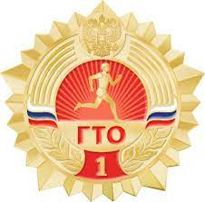 УВАЖАЕМЫЕ ЖИТЕЛИ
УВАТСКОГО РАЙОНА!
Центр тестирования ВФСК «ГТО» ждет вас в 2022 году для выполнения нормативов комплекса «ГТО»!!!
Пункты приема испытаний (тестов) ВФСК «ГТО»
- с. Уват ул. Дорожная 7, Физкультурно-оздоровительный комплекс
- п. Туртас ул. Школьная 2, Дом культуры
- п. Демьянка ул. Пионерная 1, СОК «Газовик»
Часы работы по будням
с 09:00 до 17:00 ч.
тел. для справок: 834561- 28-183
Вперед к новым вершинам и достижениям!!!

